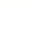
竖直平面的圆周运动
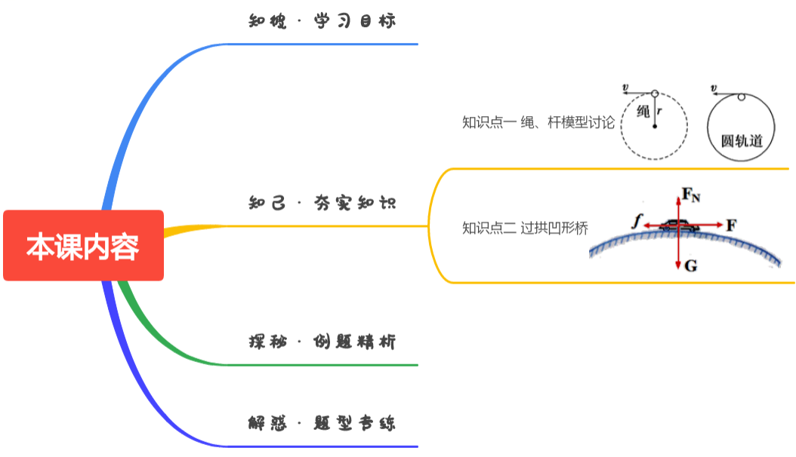
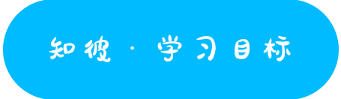
掌握圆周运动中竖直面上的几种模型分析思路
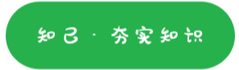

知识点一 绳、杆模型讨论
 | 轻绳模型（没有支撑） | 轻杆模型（有支撑）
常见  类型 | 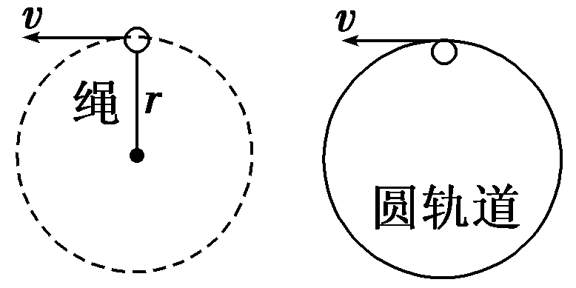 | 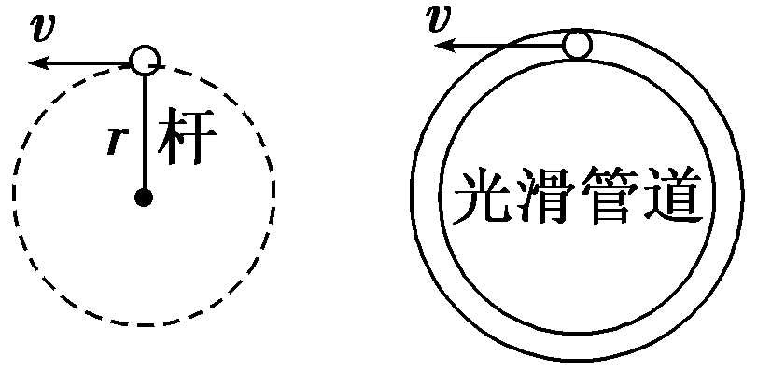
过最高点的临界条件 | 由mg＝m$\frac{v2}{r}$得v_{临}＝$\sqrt{gr}$ | 由小球能运动即可得v_{临}＝0
过最高点的临界条件 | 对应最低点速度v_{低}≥$\sqrt{5gr}$ | 对应最低点速度v_{低}≥$\sqrt{4gr}$
绳不松不脱轨条件 | v_{低}≥$\sqrt{5gr}$或v_{低}≤$\sqrt{2gr}$ | 不脱轨
最低点弹力 | F_{低}-mg =mv_{低}²/r  F_{低}=mg+mv_{低}²/r，向上拉力 | F_{低}-mg =mv_{低}²/r  F_{低}=mg+mv_{低}²/r，向上拉力
最高点弹力 | 过最高点时，v≥$\sqrt{gr}$，F_{N}＋mg＝m$\frac{v2}{r}$，绳、轨道对球产生弹力F_{N}＝m$\frac{v2}{r}$-mg  向下压力 | (1)当v＝0时，F_{N}＝mg，F_{N}为向上支持力  (2)当0＜v＜$\sqrt{gr}$时，－F_{N}＋mg＝m$\frac{v2}{r}$，F_{N}向上支持力，随v的增大而减小  (3)当v＝$\sqrt{gr}$时，F_{N}＝0  (4)当v＞$\sqrt{gr}$时，F_{N}＋mg＝m$\frac{v2}{r}$，F_{N}为向下压力并随v的增大而增大
在最高  点的F_{N}  图线 | 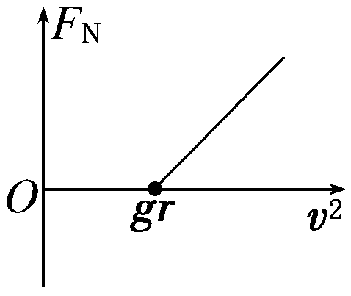取竖直向下为正方向 | 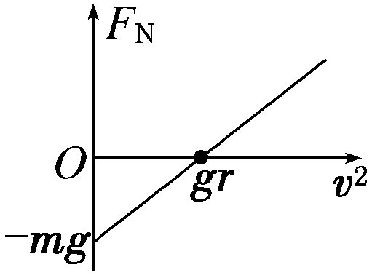取竖直向下为正方向

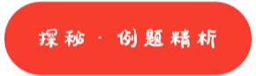
- （2024秋•沙坪坝区校级月考）如图所示，用一根轻绳系着一个可视为质点的小球，轻绳的长度为L。最初小球静止在圆轨迹的最低点A点，现在A点给小球一个初速度v₀，使其在竖直平面内沿逆时针方向做圆周运动，已知B点与圆心O等高，C点是圆轨迹的最高点，重力加速度为g。不计一切阻力，下列说法正确的是（ ）
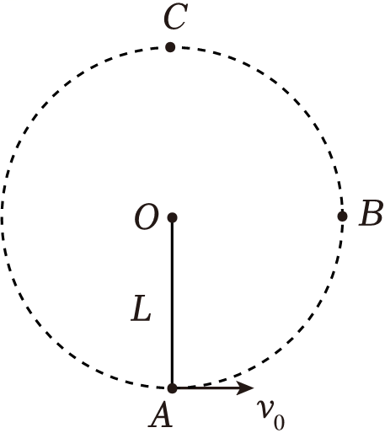
A．小球做的是匀变速曲线运动
B．若要使得小球做完整的圆周运动，小球运动到C点的速度至少是$\sqrt{2gL}$
C．若小球无法做完整的圆周运动，则小球可能在C点脱离圆轨迹
D．若小球无法做完整的圆周运动，则小球可能在B点和C点之间的某一点脱离圆轨迹
【解答】解：A.小球做圆周运动时，加速度方向时刻变化，则合外力时刻变化，所以小球不可能做匀变速曲线运动，故A错误；
B.若要使得小球做完整的圆周运动，设小球运动到C点的速度至少为v_{C}，此时重力提供向心力，由牛顿第二定律得$mg=m\frac{v_{C}^{2}}{L}$，解得$v_{C}=\sqrt{gL}$，故B错误；
CD.若小球无法做完整的圆周运动，则小球可能在B点和C点之间某一点时重力沿半径方向的分力大于小球做圆周运动所需要的向心力$m\frac{v^{2}}{r}$，此时小球将脱离轨道，小球速度大小在减小，到不了C点，所以小球可能在B点和C点之间的某一点脱离圆轨迹，故C错误，D正确。
故选：D。
- （2024春•绵阳期末）某同学将手机用充电线悬挂于固定点，拉开一定角度（小于45°）释放，手机在竖直面内沿圆弧往复运动，手机传感器记录速率v随时间t变化的关系如图所示。不计空气阻力。则手机（ ）
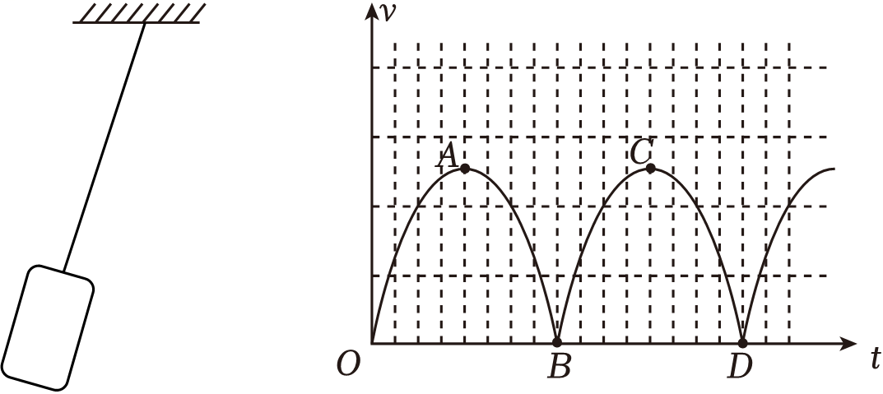
A．在A、C两点时，速度方向相反
B．在B点时，手机受到合力为零
C．在C点时，线中拉力最小
D．在B、D两点时，线中拉力相同
【解答】解：A．结合题中情境可知，手机连续两次经过最低点时，在A、C两点，速度方向相反，故A正确；
B．在B点时，手机速度为零，加速度不为零，合力不为零，故B错误；
C．在C点时，根据牛顿第二定律可得
$F−mg=m\frac{v^{2}}{L}$
在C点速度最大，线中拉力最大，故C错误；
D．在B、D两点手机处于左右侧最高点，线中拉力大小相等，方向不同，故D错误。
故选：A。
- （2024•宁波二模）如图所示，厨师在展示厨艺时，将蛋糕放置在一水平托盘上，并控制托盘做竖直平面内半径为R的匀速圆周运动，托盘始终保持水平。蛋糕可视为质点，与托盘之间的动摩擦因数为μ，最大静摩擦力等于滑动摩擦力，重力加速度为g。若蛋糕始终与托盘保持相对静止，则托盘做匀速圆周运动的最大速率为（ ）
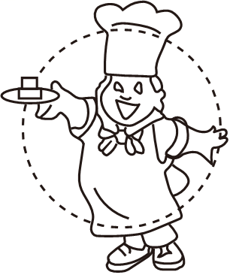
A．$\sqrt{\frac{1}{\sqrt{1+μ^{2}}}gR}$ B．$\sqrt{\frac{μ}{\sqrt{1+μ^{2}}}gR}$ C．$\sqrt{\frac{1}{\sqrt{1−μ^{2}}}gR}$ D．$\sqrt{\frac{μ}{\sqrt{1−μ^{2}}}gR}$
【解答】解：蛋糕转至左上或右上两侧时，且当摩擦力达到最大静摩擦力时，托盘做匀速圆周运动的速率最大，设托盘给蛋糕最大静摩擦力为f，支持力为N，对于右上方或左上方可以得到$\sqrt{f^{2}+(mg−N)^{2}}=m\frac{v^{2}}{R}$
又f＝μN
两个式联立可以解得，当$N=\frac{mg}{1+μ^{2}}$时，速度有最大值，则解得$v=\sqrt{\frac{μ}{\sqrt{1+μ^{2}}}gR}$
故B正确，ACD错误。
故选：B。
- （2024春•宝安区校级期中）如图所示，质量为4kg，半径为0.5m的光滑细圆管用轻杆固定在竖直平面内，小球A和B的直径略小于细圆管的内径，它们的质量分别为m_{A}＝1kg、m_{B}＝2kg。某时刻，小球A，B分别位于圆管最低点和最高点，且A的速度大小为v_{A}＝3m/s，此时杆的下端受到向上的压力，大小为56N。则B球的速度大小v_{B}为（取g＝10m/s²）（ ）
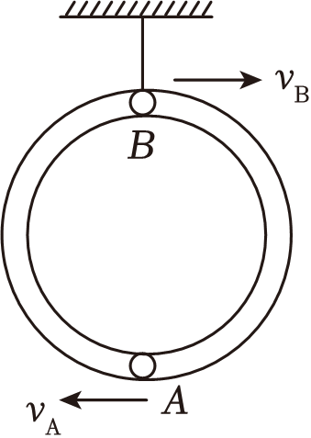
A．2m/s B．4m/s C．6m/s D．8m/s
【解答】解：对A球，合外力提供向心力，设环对A的支持力为F_{A}，由牛顿第二定律有$F_{A}−m_{A}g=m_{A}\frac{v_{A}^{2}}{R}$
代入数据解得F_{A}＝28N
由牛顿第三定律可得，A球对环的力向下，为28N，设B球对环的力为F_{B}'，由环的受力平衡可得F_{B}'+28+m_{环}g＝﹣56N
解得F_{B}'＝﹣124N
符号表示和重力方向相反，由牛顿第三定律可得，环对B球的力F_{B}为124N，方向竖直向下，对B球由牛顿第二定律有$F_{B}+m_{B}g=m_{B}\frac{v_{B}^{2}}{R}$
解得v_{B}＝6m/s，ABD错误，C正确
故选：C。
- （2024春•大兴区期末）如图所示，长为L的杆一端固定在过O点的水平转轴上，另一端固定质量为m的小球。杆在电动机的驱动下在竖直平面内旋转，带动小球以角速度ω做匀速圆周运动，其中A点为最高点，C点为最低点，B、D点与O点等高。已知重力加速度为g，下列说法正确的是（ ）
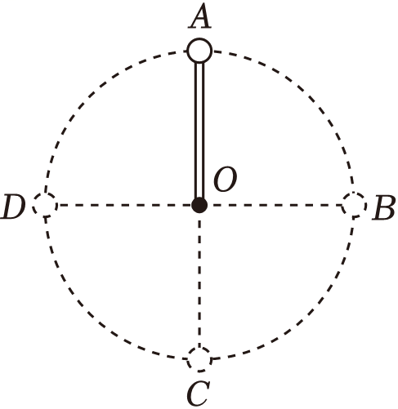
A．小球在B、D两点的线速度相同
B．小球在B、D两点受到杆的作用力均等于mg
C．小球在C点受到杆的作用力的方向一定沿杆的方向向上
D．小球在A点对杆的作用力的方向一定沿杆的方向向下
【解答】解：A、小球的角速度大小不变，根据v＝ωr可知，小球在B、D两点的线速度大小相等，方向不同，故A错误；
B、当小球在B、D两点时，杆对小球作用力竖直方向的分力应等于重力，水平方向分力提供向心力，故杆对小球的作用力为F$=\sqrt{(mg)^{2}+(F_{n})^{2}}=\sqrt{({mg)}^{2}+(mω^{2}L)^{2}}＞$mg，故B错误；
C、小球在最低点，则杆对小球的作用力为拉力，方向向上，故C正确；
D、若小球在最高点速度较小（如为零）时，杆对小球的作用力为支持力，方向向上，故D错误；
故选：C。

知识点二 过拱凹形桥
 | 拱形桥 | 圆轨外侧 | 凹形桥
示意图 | 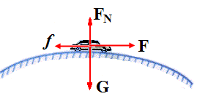 | v | 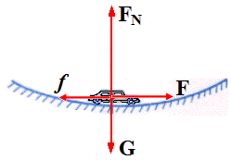
作用力 | 最高点(失重)：F_{N}＝G－mv²/R，可知：  （1）当v=0时，即汽车静止在最高点，F_{N}=G；  （2）当汽车的速度增大到mv²/R=mg 即v=$\sqrt{gR}$ 时，F_{N}=0，汽车在桥顶只受重力G，又具水平速度v，因此开始做平抛运动；  （3）当0≤v≤$\sqrt{gR}$时，0≤F_{N}≤mg，且速度v越大，F_{N}越小；  （4）当v>$\sqrt{gR}$时，汽车将脱离桥面，将在最高点做平抛运动，即所谓的“飞车”。 |  | 最高点(超重)：F_{N}＝G+mv²/R可知：  （1）当v=0时，即汽车静止在最高点，F_{N}=G；  （2）当汽车的速度v≠0时，F_{N}>mg，且速度v越大，F_{N}越大。

- （多选）（2024春•邢台期末）半径为R的光滑半圆球固定在水平面上（如图所示），顶部有一个小物体A，今给它一个水平初速度v₀$=\sqrt{Rg}$，则下列说法错误的是（ ）
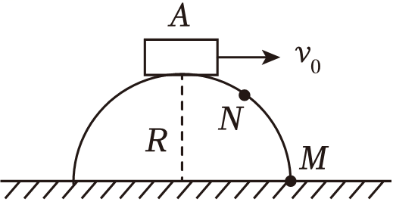
A．沿球面下滑至M点
B．沿球面下滑至某一点N，便离开球面做斜下抛运动
C．沿半径大于R的新圆弧轨道做圆周运动
D．立即离开半圆做平抛运动
【解答】解：小物体A在圆形轨道的最高点位置（轨道在物体下方），当水平速度v₀$=\sqrt{gR}$时，满足mg＝m$\frac{v_{0}^{2}}{R}$，所以轨道对小物体没有支持力作用，将从此位置做平抛运动离开最高点，故ABC错误，D正确。
本题选错误的，故选：ABC。
- （多选）（2024春•鲤城区校级期末）滑板运动非常有趣。如图所示，某同学踩着滑板在弧形轨道的内壁来回滑行，若人和滑板的运动可视为简谐运动，设该同学站在滑板上与蹲在滑板上滑行时，滑板到达了相同的最高点，则（ ）
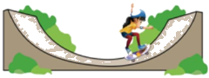
A．站在滑板上运动时周期比较大
B．站在滑板上运动时周期比较小
C．站着运动到最低点时的速度比较小
D．站着运动到最低点时的速度比较大
【解答】解：AB、做简谐运动的周期T$=2π\sqrt{\frac{L}{g}}$，该同学站在滑板上时，其重心高度高，则其做简谐运动的摆长小，其周期比较小，故A错误，B正确；
CD、从最高点运动到最低点过程中，该同学站在滑板上时，其重力势能减小量小，其动能增加量也小，所以速度也比较小，故C正确，D错误；
故选：BC。
- （多选）（2024春•拉萨期末）如图所示，质量为800kg的小汽车驶上圆弧半径为40m的拱桥，汽车到达桥顶时的速度为10m/s。已知重力加速度大小为10m/s²，下列说法正确的是（ ）
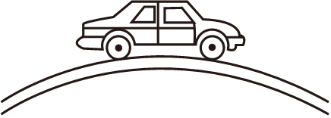
A．汽车到达桥顶时受重力、支持力、阻力和向心力作用
B．汽车到达桥顶时的向心力大小为2000N
C．汽车到达桥顶时对桥的压力大小为2000N
D．若汽车经过桥顶的速度为20m/s，汽车对桥顶的压力为零
【解答】解：A．汽车到达桥顶时受重力、支持力、阻力以及牵引力作用，不受向心力作用，而是所受的力沿径向的合力提供向心力，故A错误；
B．汽车到达桥顶时的向心力大小为
$F_{n}=m\frac{v^{2}}{r}=800×\frac{10^{2}}{40}N=2000N$
故B正确；
C．汽车到达桥顶时，在径向有重力和支持力的作用，二者合力提供向心力，根据牛顿第二定律可得mg﹣F_{N}＝F_{n}
可得F_{N}＝6000N
根据牛顿第三定律可知汽车到达桥顶时对桥的压力大小为6000N，方向竖直向下，故C错误；
D．若汽车经过桥顶的速度为v₁＝20m/s，有$mg−F_{N1}=m\frac{v_{1}^{2}}{r}$
可得支持力为零，由牛顿第三定律可得汽车对桥顶的压力为零，故D正确。
故选：BD。
- （2023秋•工业园区月考）日常生活中，我们看到的桥面都是中间高的凸形桥，中间低的凹形桥很少见。下列有说法正确的是（ ）
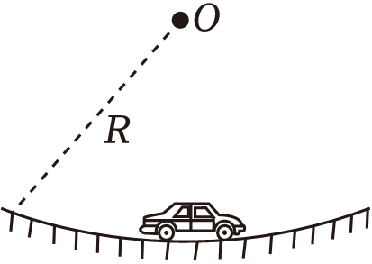
A．汽车通过凹形桥的最低点时，支持力提供向心力
B．汽车通过凹形桥的最低点时，汽车处于失重状态
C．汽车通过凹形桥的最低点时，为了防止爆胎，车应快速驶过
D．同一辆汽车以相同的速率通过凹形桥的最低点时，比通过凸形桥最高点对桥面的压力大
【解答】解：ABC．汽车通过凹形桥的最低点时，受到的支持力和重力的合力提供向心力，根据牛顿第二定律可得$N−mg=m\frac{v^{2}}{R}$，可得$N=mg+m\frac{v^{2}}{R}＞mg$，可知汽车处于超重状态；汽车通过凹形桥的最低点时，车速越大，支持力越大，为了防止爆胎，车应慢速驶过；故ABC错误；
D．汽车通过凸形桥最高点时，根据牛顿第二定律可得$mg−N'=m\frac{v^{2}}{R}$，可得$N'=mg−m\frac{v^{2}}{R}＜mg$，结合牛顿第三定律可知，同一辆汽车以相同的速率通过凹形桥的最低点时，比通过凸形桥最高点对桥面的压力大，故D正确。
故选：D。

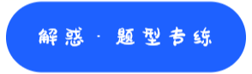
- （2024秋•西城区校级月考）2022年7月24日，问天实验舱成功发射。问天实验舱配置了多种实验柜用来开展太空实验。其中，变重力科学实验柜为科学实验提供0.01g～2g（零重力到两倍重力范围）高精度模拟的重力环境，支持开展微重力、模拟月球重力、火星重力等不同重力水平下的科学研究。如图所示，变重力实验柜的主要装置是两套900毫米直径的离心机。离心机旋转的过程中，由于惯性，实验载荷会有一个向外飞出的趋势，对容器壁产生压力，就像放在水平地面上的物体受到重力挤压地面一样。因此，这个压力的大小可以体现“模拟重力”的大小。根据上面资料结合所学知识，判断下列说法正确的是（ ）
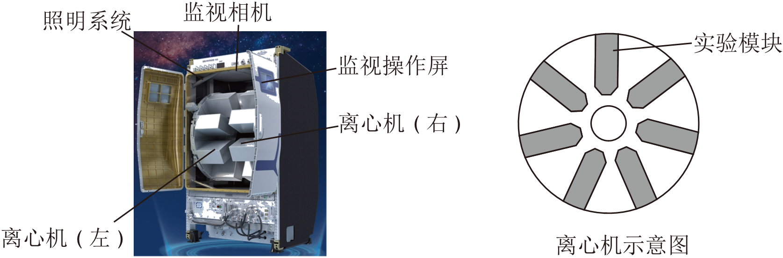
A．实验样品的质量越大，“模拟重力加速度”越大
B．离心机的转速变为原来的2倍，同一位置的“模拟重力加速度”变为原来的4倍
C．实验样品所受“模拟重力”的方向指向离心机转轴中心
D．为防止两台离心机转动时对空间站的影响，两台离心机应按相同方向转动
【解答】解：AB、根据题意可得$m(2πn)^{2}r=mg_{模}$
可得模拟重力加速度
$g_{模}=4π^{2}n^{2}r$
模拟重力加速度与样品的质量无关，离心机的转速变为原来的2倍，同一位置的“模拟重力加速度“变为原来的4倍，故A错误，B正确；
C、实验载荷因为有向外飞出的趋势，对容器壁产生的压力向外，所以模拟重力的方向背离离心机转轴中心，故C错误；
D、根据牛顿第三定律可知，一台离心机从静止开始加速转动，会给空间站施加相反方向的力，使空间站发生转动，所以为防止两台离心机转动时对空间站的影响，两台离心机应按相反方向转动，故D错误。
故选：B。
- （2024秋•如皋市月考）如图所示，竖直平面内的圆轨道半径为R，A、B点分别为轨道的最左侧、最高点。一小球在轨道内运动且始终未离开轨道，重力加速度为g，则（ ）
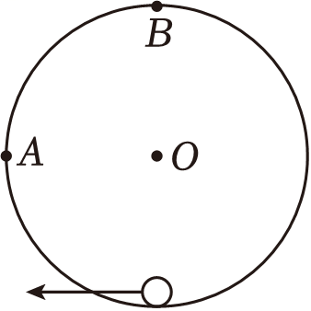
A．若小球运动到A点，小球在该位置所受的合力指向圆心
B．若小球运动到A点，小球在该位置的速度一定大于0
C．若小球运动到B点，小球在该位置一定受到轨道弹力
D．若小球运动到B点，小球在该位置的速度一定大于等于$\sqrt{gR}$
【解答】解：A.若小球运动到A点，小球在该位置受到的弹力指向圆心，但重力竖直向下，所以小球在该位置所受的合力不指向圆心，故A错误；
B.若小球运动到A点，小球在该位置的速度如果刚好等于0，则小球将在下半圆轨道内来回运动，始终不会离开轨道，故B错误；
CD.若小球运动到B点，重力刚好提供向心力，则此时小球受到的弹力刚好为0，则有$mg=m\frac{v^{2}}{R}$，可得$v_{B}=\sqrt{gR}$可知小球运动到B点，小球在该位置的速度一定大于等于$\sqrt{gR}$，故C错误，D正确。
故选：D。
- （2024春•丽水期末）如图，一质量为M的半圆弧凹槽放置在一电子秤上，现从最低点有初速度释放一质量为m的小球，忽略空气阻力与轨道摩擦，某时刻半圆弧凹槽对电子秤的压力为F_{N}。若小球从未脱离过圆弧轨道，则（ ）
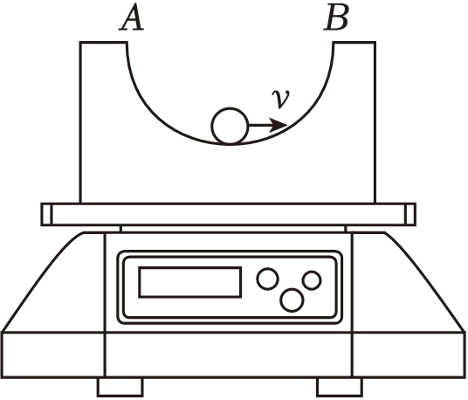
A．F_{N}可能大于Mg+mg
B．F_{N}可能小于Mg
C．小球所受的支持力一直大于mg
D．小球所受的支持力一直小于mg
【解答】解：当小球运动到最低点时，与凹槽的作用力最大，此时对小球根据牛顿第二定理有
$N−mg=m\frac{v^{2}}{r}$
解得$N=mg+m\frac{v^{2}}{r}$
此时小球所受的支持力大于mg；
对凹槽分析可根据平衡条件知
N+Mg＝F_{N}
可知
F_{N}＞Mg+mg
此时F_{N}大于Mg+mg
设小球运动到最高点和凹槽圆心的连线与竖直方向的夹角为θ，则在最高点有
N′＝mgcosθ
此时小球所受的支持力一直小于mg；
对凹槽分析可知N′cosθ+Mg＝F′_{N}
可知mgcos²θ+Mg＝F′_{N}
此时F_{N}小于Mg+mg，且大于等于Mg，故A正确，BCD错误。
故选：A。
- （2023秋•新吴区校级期末）如图半径为L的细圆管轨道竖直放置，管内壁光滑，管内有一个质量为m的小球做完整的圆周运动，圆管内径远小于轨道半径，小球直径略小于圆管内径，下列说法不正确的是（ ）
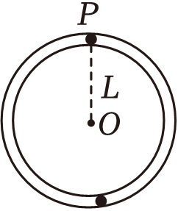
A．若小球能在圆管轨道做完整圆周运动，最高点P的速度v最小值为$\sqrt{gL}$
B．经过最低点时小球一定处于超重状态
C．经过最高点P小球可能处于完全失重状态
D．若经过最高点P的速度v增大，小球在P点对管壁压力可能减小
【解答】解：A．当小球速度较小时，根据牛顿第二定律$mg−F=m\frac{v^{2}}{r}$
当v＝0时，力F＝mg，F为支持力
因此小球在最高点的最小速度为零，故A错误；
B．小球在最低点，根据牛顿第二定律F﹣mg＝ma
得F＝m（g+a）＞mg
因此小球处于超重状态，故B正确；
C．小球经过最高点P时，若对轨道的压力为零，则重力完全提供向心力，小球处于完全失重状态，故C正确；
D．若过最高点P的速度较小，管道施加支持力；
根据牛顿第二定律$mg−F=m\frac{v^{2}}{r}$
当经过最高点P的速度v增大，小球在P点和管壁的作用力减小，故D正确。
本题选择错误选项。
故选：A。
- （2024•盐城三模）如图所示，竖直平面内的光滑金属细圆环半径为R，质量为m的带孔小球穿于环上，一长为R的轻杆一端固定于球上，另一端通过光滑的铰链连接于圆环最低点，重力加速度为g。当圆环以角速度$ω=\sqrt{\frac{6g}{R}}$绕竖直直径转动时，轻杆对小球的作用力大小和方向为（ ）
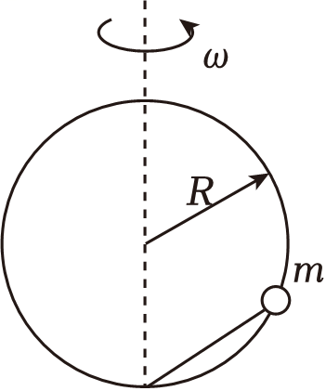
A．2mg，沿杆向上 B．2mg，沿杆向下
C．$(2\sqrt{3}−1)mg$，沿杆向上 D．$(2\sqrt{3}−1)mg$，沿杆向下
【解答】解：设轻杆与竖直直径的夹角为θ，由几何关系可得cosθ$=\frac{R}{2R}=\frac{1}{2}$，解得θ＝60°，则小球做圆周运动的半径为r＝Rsin60°$=\frac{\sqrt{3}}{2}$R，做圆周运动所需的向心力为F＝mω²r，
解得F＝3$\sqrt{3}$mg，小球有向上运动的趋势，设杆对小球有沿杆向下的拉力F₁，环对小球有指向圆心的支持力F₂，有F₁cos30°+F₂cos30°＝F，F₁sin30°+mg＝F₂sin30°，
解得F₁＝2mg，说明杆对小球有沿杆向下的拉力，且大小为2mg，故B正确，ACD错误。
故选：B。
- （2024春•高新区期末）如图甲，汽车以恒定速率通过一拱形桥面。如图乙，a、b、c是汽车过桥面时的三个不同位置，其中a、c两点高度相同，b点为桥面的最高点。假设整个过程中汽车所受空气阻力和摩擦阻力的大小之和保持不变。下列说法正确的是（ ）
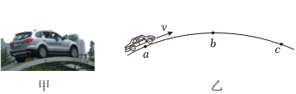
A．在ab段汽车对桥面的压力大小不变
B．在bc段汽车的牵引力逐渐增大
C．在ab段汽车所受合力的大小、方向均不变
D．在ab段汽车发动机做功比bc段多
【解答】解：A.假设圆弧轨道的圆心为O，汽车受力（部分）如下图
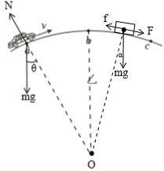
在指向圆心的方向，有mgcosθ﹣N＝m$\frac{v^{2}}{R}$，汽车做匀速圆周运动，向心力大小不变，从a到b运动时，θ减小，则N增大，根据牛顿第三定律可知，汽车对桥面的压力大小也增大，故A错误；
B.如上图，汽车在bc段时，在速度方向上满足mgsinα+F＝f，随着汽车越来越靠近c点，α增大，空气阻力和摩擦阻力的合力f大小不变，则牵引力F逐渐减小，故B错误；
C.汽车所受的合力提供匀速圆周运动的向心力，大小不变，但方向始终指向圆心，故C错误；
D.根据动能定理，设ab段弧长为s，高度差为h，发动机做功W₁，满足W₁﹣fs﹣mgh＝0，则W₁＝mgh+fs，同理在bc段，W₂﹣fs+mgh＝0，则W₂＝fs﹣mgh，故W₁＞W₂，故D正确。
故选：D。
- （2024春•西安期末）如图所示，一个固定在竖直平面内的光滑半圆形管道，管道里有一个直径略小于管道内径的小球，小球在管道内做圆周运动，从B点脱离后做平抛运动，经过0.3s后又恰好与倾角为45°的斜面垂直相碰。已知半圆形管道的半径为R＝1m，小球可看作质点且其质量为m＝1kg，不计空气阻力，g取10m/s²，则（ ）
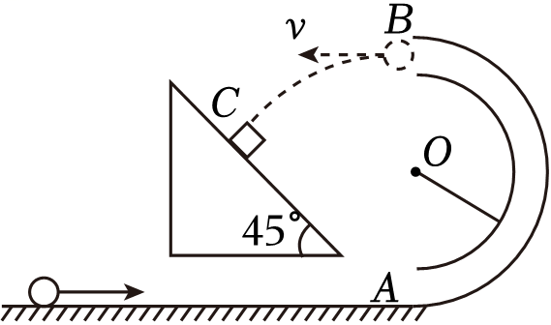
A．小球经过B点时的速率为5m/s
B．小球经过B点时受到管道的作用力为1N，方向向上
C．若改变小球进入管道的初速度使其恰好到达B点，则在B点时小球对管道的作用力为零
D．若改变小球速度使其在A点的速度为8m/s，则在A点时小球对管道的作用力为64 N
【解答】解：A、小球垂直撞在斜面上，可知到达斜面时竖直分速度v_{y}＝gt＝10×0.3m/s＝3m/s，根据平行四边形定则知tan45°$=\frac{v_{B}}{v_{y}}$，解得小球经过B点的速率为v_{B}＝v_{y}＝3m/s，故A错误；
B、在B点，根据牛顿第二定律得mg+F_{N}＝m$\frac{v_{B}^{2}}{R}$，解得轨道对小球的作用力F_{N}＝﹣1N，可知轨道对小球的作用力方向向上，大小为1N，故B正确；
C、改变小球进入管道初速度使其恰好到达B点，即到达B点速度为零，故满足F_{N}＝mg，则在B点时小球对管道的作用力大小等于重力大小，故C错误；
D、若改变小球速度使其在A点的速度为8m/s，根据F_{NA}﹣mg＝m$\frac{v_{A}^{2}}{R}$，解得F_{NA}＝74N，牛顿第三定律知，在A点时小球对管道的作用力为74N，故D错误。
故选：B。
- （2024春•通州区期中）用手托住一个质量为m的物体在竖直平面内做半径为r的匀速圆周运动，如图所示。当物体运动到最高点A时手心对物体的支持力大小为F₀，运动过程中手心保持水平且与物体没有相对滑动，重力加速度g，不计空气阻力。求：
（1）物体做圆周运动的角速度ω；
（2）运动到最低点时物体受到的支持力大小F₁；
（3）以轨迹圆心为坐标原点建立直角坐标系，A、B、C、D分别是运动轨迹与坐标轴的交点。设物体和圆心的连线与x轴正方向夹角θ，计算得出物体从B点运动到C点的过程中支持力F_{N}与θ的函数关系。
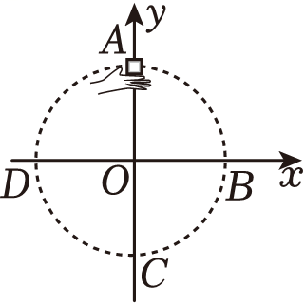
【解答】解：（1）物体随手心在竖直面内做匀速圆周运动，在最高点时有
mg﹣F₀＝mω²r
解得$ω=\sqrt{\frac{mg−F_{0}}{mr}}$
（2）运动到最低点时，根据牛顿第二定律有
$F_{1}−mg=mω^{2}r$
解得F₁＝2mg﹣F₀
（3）由受力分析可知物体由B运动到C的过程中，重力G、支持力F_{N}、静摩擦力的合力提供向心力
则$sinθ=\frac{F_{N}−mg}{mg−F_{0}}$
解得F_{N}＝（mg﹣F₀）sinθ+mg。
- （2024春•曲靖期末）如图所示，用细绳拴住一个质量为M＝0.3kg的小桶，小桶内装了质量为m＝0.1kg的水并在竖直平面内做半径为R＝0.4m的圆周运动，小桶恰好通过最高点，已知重力加速度为g＝10m/s²，空气阻力忽略不计。求：
（1）小桶通过最高点时的速度大小；
（2）若小桶通过最低点时的速度是4m/s，在最低点时小桶底部受到的压力大小。
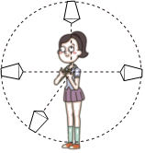
【解答】解：（1）根据牛顿第二定律得
$(M+m)g=(M+m)\frac{v_{1}^{2}}{R}$
解得
v₁＝2m/s
（2）根据牛顿第二定律得
$F_{N}−mg=m\frac{v_{2}^{2}}{R}$
解得
F_{N}＝5N
根据牛顿第三定律得
F_{N}′＝5N
答：（1）小桶通过最高点时的速度大小2m/s；
（2）若小桶通过最低点时的速度是4m/s，在最低点时小桶底部受到的压力大小5N。
- （2024春•龙凤区校级期末）如图（a）是某种自行车气门嘴灯放大图，气门嘴灯内部开关结构如图（b）所示，弹簧一端固定，另一端与质量为m的小滑块（含触点a）连接，当触点a、b接触，电路接通使气门嘴灯发光，触点b位于车轮边缘。车轮静止且气门嘴灯在最低点时如图（b），触点a、b距离为L，弹簧劲度系数为$k=\frac{2mg}{L}$。现将自行车架起，使车轮竖直悬空匀速转动，重力加速度大小为g，自行车轮胎半径为R，不计一切摩擦，滑块和触点a、b均可视为质点，弹簧变化始终在弹性限度内。（L与R相比可以忽略）
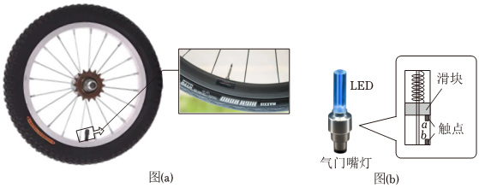
（1）若气门嘴灯每次到达最低点时刚好发光，求车轮转动的线速度大小；
（2）若气门嘴灯可以一直发光，求车轮匀速转动的线速度最小值；
（3）若车轮以线速度$v=\sqrt{3gR}$转动，求车轮每转一圈，气门嘴灯的发光时间。
【解答】解：（1）车轮静止且气门在最低点时，设弹簧的伸长量为L₁，根据平衡条件有
kL₁＝mg
代入数据解得：L₁$=\frac{L}{2}$
a、b刚接触时弹簧弹力，弹力F＝k（$\frac{L}{2}+L$）＝3mg
最低点刚好发光：$F−mg=m\frac{v_{1}^{2}}{R}$
代入数据解得：$v_{1}=\sqrt{2gR}$；
（2）最高点刚好发光：$F+mg=m\frac{v_{2}^{2}}{R}$
代入数据解得：$v_{2}=\sqrt{4gR}$；
（3）车轮以线速度$v_{3}=\sqrt{3gR}$气嘴灯所需要的向心力为
$F_{n}=m\frac{v_{3}^{2}}{R}=$3mg
F_{n}＝F，气门嘴灯恰好在与轮轴等高处发光
周期T$=\frac{2πR}{v_{3}}=\frac{2πR}{\sqrt{3gR}}$
发光时间：$t=\frac{1}{2}T=\frac{1}{2}\frac{2πR}{\sqrt{3gR}}=\frac{π\sqrt{3gR}}{3g}$；
答：（1）若气门嘴灯每次到达最低点时刚好发光，车轮转动的线速度大小为$\sqrt{2gR}$；
（2）若气门嘴灯可以一直发光，车轮匀速转动的线速度最小值为$\sqrt{4gR}$；
（3）车轮每转一圈，气门嘴灯的发光时间为$\frac{π\sqrt{3gR}}{3g}$。

